教育部 103年高中職以下學校氣候變遷調適種子師資
進階培訓研習營（Ⅰ）
- 目的
國家氣候變遷調適綱領中針對教育的目標為「紮根全民共同面對與共同承擔的氣候變遷調適教育」，厚植學校氣候變遷調適教育，是本部首重之工作。過去本部在環境教育議題著重氣候變遷、溫室氣體減量等議題，對於氣候變遷因應與調適的認知，仍停留於決策與專家研究的層面。在97年本部訂定環境教育議題的重要主軸即為氣候變遷，致使學生對於全球暖化或氣候變遷等名詞及原因已有一定程度的認識，然而對於要如何因應氣候變遷，並避免氣候變遷對環境造成的衝擊還不甚了解。
爰此，本部101年起推行氣候變遷調適人才培育計畫，針對高中職以下學校為編撰氣候變遷調適補充教材及辦理師資培訓研習課程，加強師生氣候變遷調適素養，並規劃氣候變遷調適為未來教育重要之議題。102年辦理初階課程之「高中職以下學校氣候變遷調適種子師資培訓研習營及工作坊」，使教師瞭解氣候變遷調適之核心概念與教育內涵。
為更進一步深化初階教師氣候變遷調適知能，特辦理「高中職以下學校氣候變遷調適種子師資進階培訓研習營」，透過分別講述氣候變遷調適8大面向內涵與具體作為，及各面向教學教法實作分享，提升教師氣候變遷調適專業知能與基本素養，並藉以培育具執行、規劃與推廣學校氣候變遷調適教育之人才。

二、 日期與地點
- 日期：103年9月20日（六）~ 9月21日（日）
- 地點：國立臺灣大學森林館林一教室(臺北市大安區羅斯福路四段1號，森林系館1F)

三、 辦理單位
- 指導單位：教育部
- 主辦單位：氣候變遷調適人才培育計畫推動辦公室
- 協辦單位：臺灣大學生物多樣性研究中心

長榮大學環境資訊研究中心

四、 參與對象
（一）已通過教育部「氣候變遷調適初階種子教師培訓證明書」申請之教師。
（二）各直轄市或縣市政府教育局(處)業務承辦人員。

五、 報名時間及方式
（一）時間：即日起至103年9月12日（五），額滿將提前截止。
（二）報名方式：請至http://ppt.cc/tYeb登錄報名。（另待全國教師在職進修資訊網公告課程後，將統一轉入教師報名資料）
（三）活動人數：預計50人；另於活動前三日寄發電子郵件通知。

六、 重要注意事項

（一）全程參與者得核發12小時研習時數，請於活動結束後約一個月，至教育部全國教師在職進修資訊網查詢。

（二）研習營當日提供午餐，為響應環保，請自備飲水杯及餐具。

（三）如遇天候變化，造成需改期辦理之情況，將以電子郵件通知學員，請密切注意相關訊息。

（四）聯絡窗口：長榮大學環境資訊研究中心／陳姿敏助理 (電話：06-2785256，chen14006@gmail.com)

七、 議程
時間 | 9月20日(六) |  | 9月21日(日)
 | 課程 | 講師 | 課程 | 講師
08:50-  09:00 | 開幕式 | 教育部
09:00-  11:00 | 氣候變遷對災害衝擊與調適 | 陳永明博士 | 氣候變遷對生物多樣性衝擊與調適 | 李培芬教授
11:00-  12:00 | 氣候變遷調適災害教材教法 | 王佩蓮教授 | 氣候變遷調適生物多樣性教材教法 | 王佩蓮教授
12:00-  13:30 | 午休 |  | 午休
13:30-  15:30 | 氣候變遷對水資源衝擊與調適 | 鄭克聲教授 | 氣候變遷對健康衝擊與調適 | 吳佩芝教授
15:30-  16:30 | 氣候變遷調適水資源教材教法 | 王佩蓮教授 | 氣候變遷調適健康教材教法 | 王佩蓮教授
16:30-  17:00 | 交流與討論 | 教育部  賴信志教授 | 交流與討論 | 教育部  賴信志教授

八、 交通與住宿資訊(地址：臺北市大安區羅斯福路四段一號)

- 公車資訊
可透過臺北市政府製作的「5284我愛巴士」網站，查詢公車班次、路線。

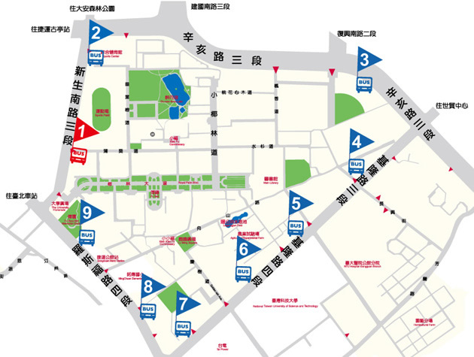
站牌名：
台大
站牌名：
捷運公館站

- 捷運資訊
於捷運公館站3號出口，步行3分鐘左右可達臺灣大學校門口（羅斯福路與新生南路交口）；或2號出口接臺灣大學舟山路出口（羅斯福路與舟山路交口）。

- 住宿資訊
旅館 | 地址 | 聯絡方式
公務人力發展中心福華國際文教會館 | 台北市新生南路三段30號 | 02-7712-2323  http://intl-house.howard-hotels.com.tw/
台北教師會館 | 台北市中正區南海路15號 | 02-23419161  http://www.tth.url.tw/
友星大飯店 | 台北市和平西路一段11號 | 0800-058-188  http://yoxing.ffh.com.tw/

研習地點-
森林系館1F

